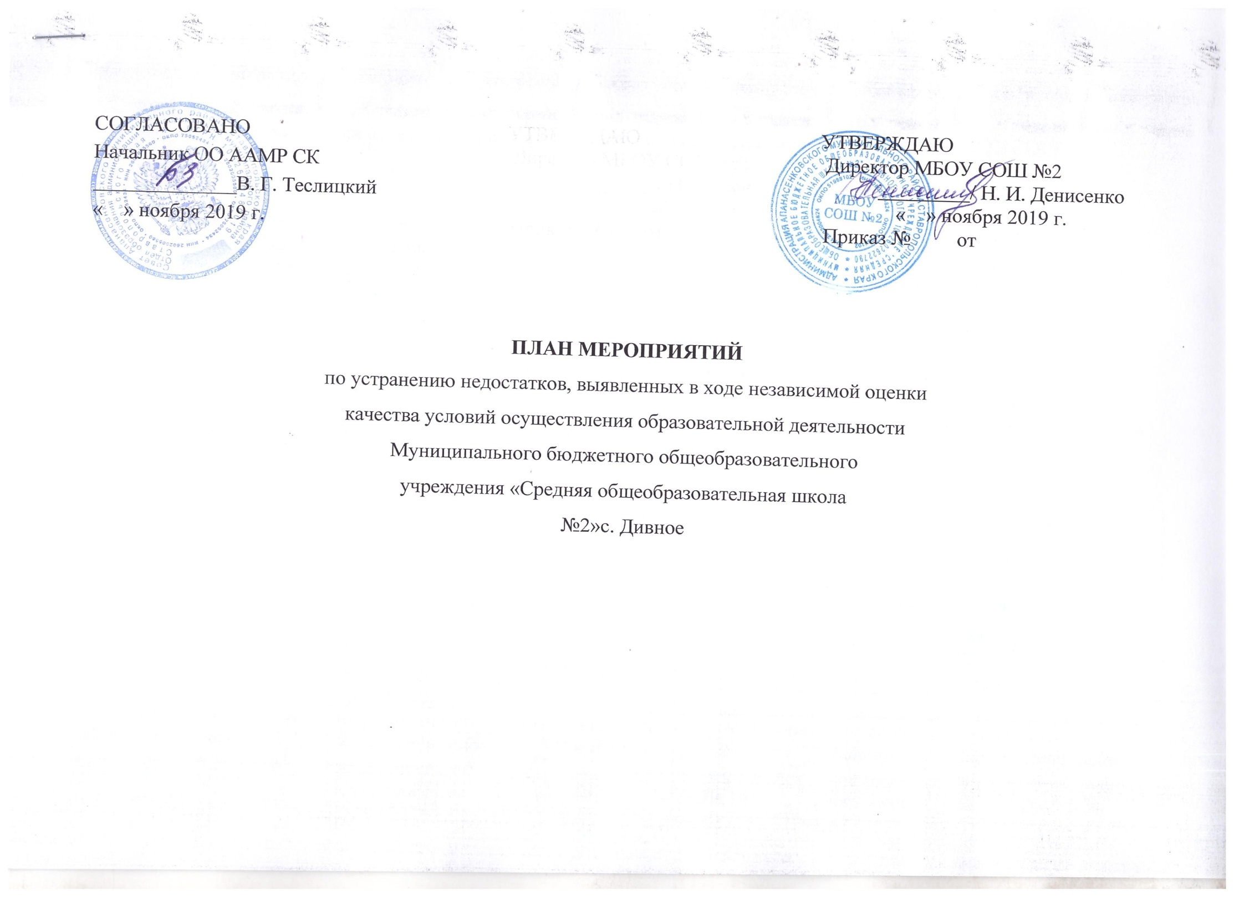

Цель реализации плана: разработать систему мероприятий, направленных на устранение недостатков, выявленных в ходе независимой оценки качества условий осуществления образовательной деятельности в МБОУ СОШ №2 с. Дивное.

В ходе проведения независимой оценки качества условий оказания образовательной деятельности МБОУ СОШ №2 были получены следующие результаты:
критерий 1 - Открытость и доступность информации об организациях, осуществляющих образовательную деятельность 79 баллов из 100 максимальных баллов;
критерий 2 - Комфортность условий, в которых осуществляется образовательная деятельность 93 балла из 100 максимальных баллов;
критерий 3- Доступность образовательной деятельности для инвалидов 71 балл из 100 максимальных баллов;
критерий 4 - Доброжелательность, вежливость работников организации 91 балл из 100 максимальных баллов;
критерий 5 - Удовлетворенность условиями осуществления образовательной деятельности организаций 90 балла из 100 максимальных баллов.

Недостатки, выявленные в ходе независимой оценки качества условий оказания услуг организации | Наименование мероприятия по устранению недостатков, выявленных в ходе независимой оценки качества условий оказания услуг организации. | Плановый срок реализации мероприятий | Ответственный исполнитель | Сведения о ходе реализации мероприятия
 |  |  |  | реализованные меры по устранению выявленных недостатков | фактический срок реализации
1.Открытость и доступность информации об организациях, осуществляющих образовательную деятельность
Доля получателей образовательных услуг, не удовлетворенных достаточной открытостью,  полнотой и доступностью информации о деятельности организации, размещенной на информационных стендах,официальном сайте организации в сети  «Интернет» | - Своевременное обновление (актуализация) информации об образовательной организации, осуществляющей образовательную деятельность, размещенной на официальном сайте школы, на информационных стендах.  - Разместить на сайте школы, на информационных стендах.  обращение к родителям о наличии электронной приемной директора для внесения предложений;  - закладки «Гостевая книга» (обратная связь),  - «Вопрос-ответ»;  - проинформировать родителей на родительских собраниях о наличии электронной приемной директора; закладки «Гостевая книга» (обратная связь),  «Вопрос-ответ»;  -создание автоматической рассылки информации о рассмотрении обращения на электронный адрес заявителя | Постоянно | Зам. директора по УВР, ВР, социальный педагог, педагог-психолог, ответственный за размещение материалов на сайте | Наличие на официальном сайте достоверной информации о школе; освещение учебной и воспитательной работы на страницах сайта школы, информационных стендах.  На общешкольном  родительском собрании 28.11.2019г. доведена до сведения родителей информация о наличии электронной приемной директора на сайте, для внесения предложений;  - закладки «Гостевая книга» (обратная связь),  - «Вопрос-ответ». | Исполнено 28-29 ноября 2019 год
2. Комфортность условий, в которых осуществляется образовательная деятельность
Доля получателей образовательных услуг, не удовлетворенных качеством питания обучающихся | - Проведение регулярного мониторинга удовлетворенности обучающихся качеством питания.  - Усиление общественного контроля качества питания. | Один раз в месяц в течение года | Ответственный за питание | - Ответственным за питание проведен среди обучающихся 1-11 классов мониторинг удовлетворенности обучающихся качеством питания. Выявленные недостатки устранены.  - Работа комиссия по проведению общественного контроля за соблюдением санитарных правил и выполнением санитарно- противоэпидемических мероприятий.  - Заседание общешкольного родительского комитета по вопросам организации питания обучающихся. | Исполнено 30.11.2019г.
Доля получателей образовательных услуг, не удовлетворенных мероприятиями, направленными на создание комфортных условий пребывания обучающихся в школе. | Создание дополнительных мест дежурства учителей на переменах |  | Директор, зам. директора по УВР,ВР | Ежедневное дежурство учителей на переменах | Исполнено 27.11 2019г.
3. Доступность образовательной деятельности для инвалидов
Доля получателей образовательных услуг, не удовлетворенных наличием условий организации обучения и воспитания детей-инвалидов | - Продолжить работу согласно Плану мероприятий повышения уровня доступности среды жизнедеятельности для инвалидов и лиц с ОВЗ. Обеспечить психологическое консультирование учащихся, детей с ОВЗ, детей – инвалидов, а также родителей на постоянной основе. | По плану,  по обращениям | Директор школы,  педагог- психолог,  заместители директора по УВР, ВР | Наличие планов и графиков работы на официальном сайте школы психологической и социально-педагогических служб, действующей программы профориентации.
Оборудование территории, прилегающей к образовательной организации и ее помещений с учетом доступности услуг для инвалидов. | Оборудование территории, прилегающей к образовательной организации и ее помещений с учетом доступности услуг для инвалидов. | По мере поступления денежных средств в бюджет | Директор | По мере поступления денежных средств в бюджет
4. Доброжелательность, вежливость работников организации
Доля получателей образовательных услуг, не удовлетворенных доброжелательностью, вежливостью, работников организации, обеспечивающих непосредственное оказание образовательной услуги при обращении в организацию | Совещание при директоре «Создание условий для установления  комфортных взаимоотношений работников  школы с обучающимися, родителями обучающихся».  Семинар по теме: «Правила этикета и психология общения», Соблюдение «Кодекса этики и служебного поведения работников». | Декабрь, апрель | Директор, зам. директора по УВР, ВР, педагог-психолог | Мероприятия по обеспечению и созданию условий для психологической безопасности и комфортности в школе, на установление взаимоотношений педагогических работников с обучающимися. Проведение семинара по теме: «Правила этикета и психология общения», Соблюдение «Кодекса этики и служебного поведения работников». | Исполнено 05.12.2019г.
5.Удовлетворенность условиями осуществления образовательной деятельности организаций
Доля получателей образовательных услуг, не удовлетворенных в целом условиями оказания образовательных услуг в организации. | Организация семинара для родителей «Современные подходы к организации образовательной деятельности школы». Организация диалога педагогов и родителей по вопросам воспитания и обучения детей. | Ноябрь  2019 г.,  апрель 2020 г., октябрь 2020г. | Зам. директора по УВР | Семинар для родителей «Современные подходы к организации образовательной деятельности школы». | Исполнено 28.11.2019г.  Общешкольное родительское собрание

